**Keszei Tibor** 8. o.

Uraiújfalu, Szentivánfa u. 50,

Répcelaki Móra Ferenc Általános Iskola és AMI

Répcelaki plébánia

**Szent Márton tiszteletének alakulása a Magyar Királyságban**

**Szent Istvántól a 18. századig**

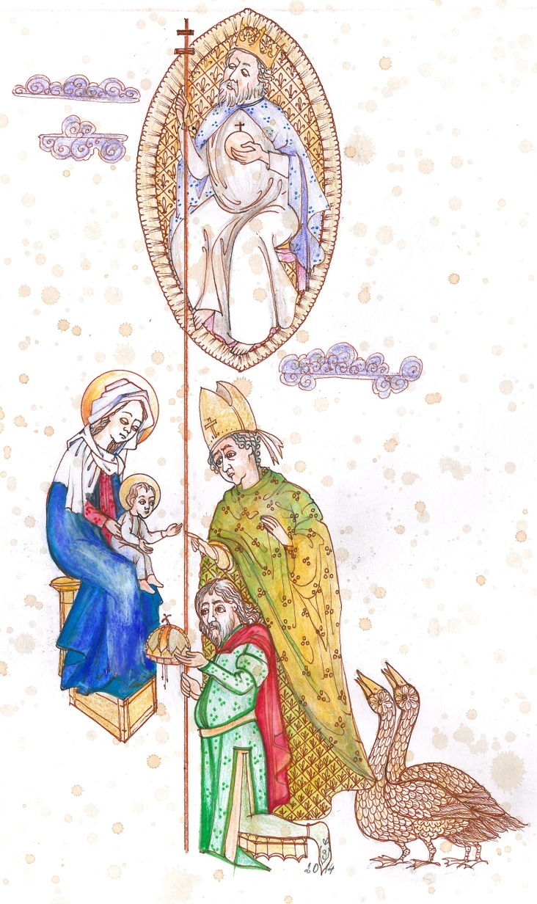

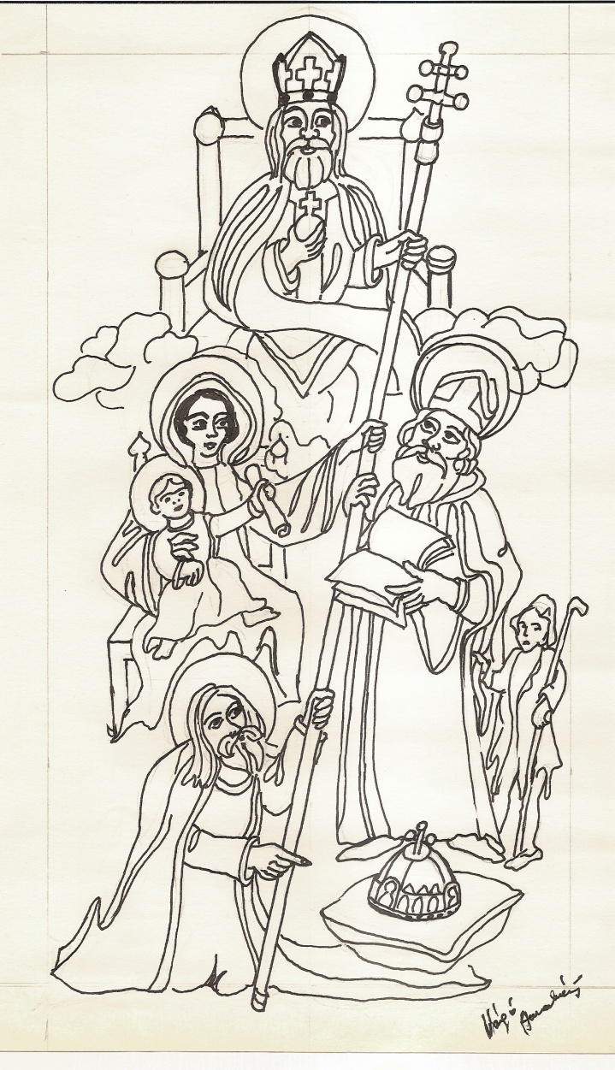

**Szent Márton a Magyar Királyság védelmezője**

A magyar királyság történetét átszövi a Pannóniában született Szent Márton tisztelete. Államiságunk kezdetétől, mint patrónus jelenik meg. Ennek egyik oka lehet, hogy mindenki előtt közismert Márton savariai származása. A szerzetesek − különösen a bencések − sok helyen honosítják meg Márton tiszteletét. A Meroving és a Karoling dinasztiának − akik mintául szolgálnak későbbi uralkodóházak létrejötténél − fontos szentünk személye. Magyarországon a királyi területeken mindig találunk Szent Márton tiszteletére szentelt kápolnát, templomot. Több alkalommal királyi koronával ábrázolják Mártont. A Szent István-i államalapítás óta valószínűleg szerte a világon érthető, hogy a magyar király Szent Márton földjének, hazájának uralkodója. Az ország vezetői és lakói pedig, mint helyi kötődésű szenthez fordulnak égi pártfogásért. A Szűzanya mellett, Szent István mellett Márton is 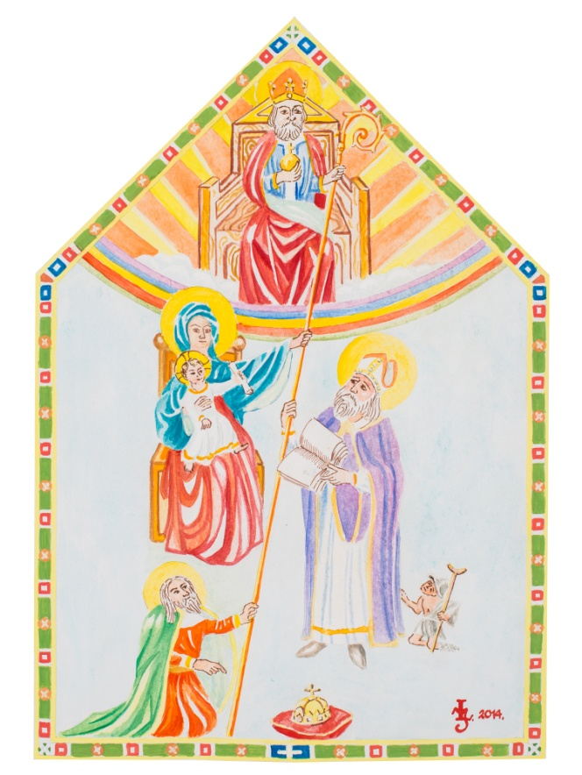az ország patrónusa.

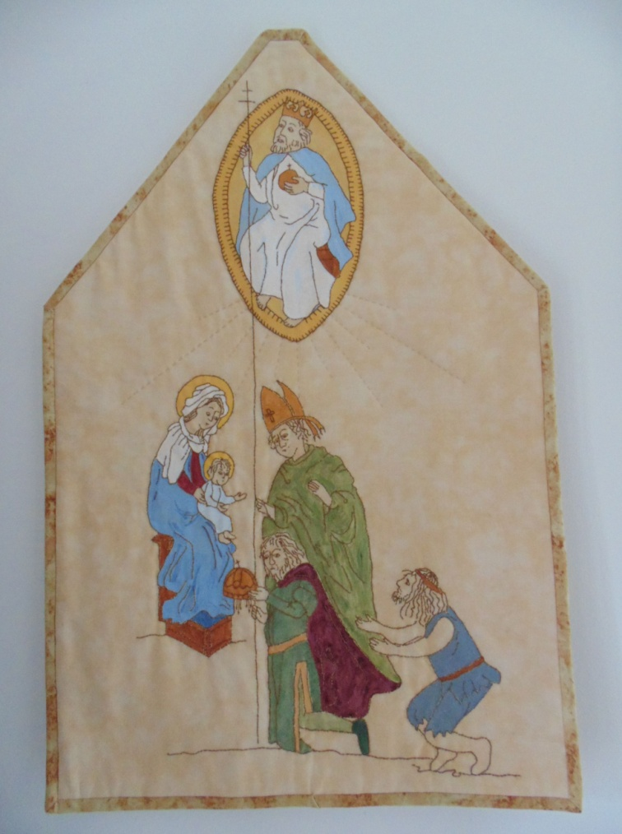

**1. Szent Márton a Magyar Királyság védelmezője**

Mennyei atya adja Mártonnak a pásztorbotot, amit fog Mária, a Magyarok Nagyasszonya és István király is.

**2 Adalbert felkeresi Szent Márton sírját Tours-ban**

Adalbert segítséget nyújtott a magyar egyház alapjainak lerakásában. Mint Pannónia földjéről való szentnek a sírjához ment el a tours-i zarándokhelyre.

**3. István már gyermekkorában megtapasztalja Szent Márton pártfogását**

Magyarország első királya a pannonhalmi alapítólevélben említi Márton püspökhöz kezdettől való kötődését.

**4. István király közfogadalomban kéri Szent Márton pártfogását**

A király elkötelezi magát, hogy Márton égi segítségért támogatni fogja a tiszteletére szentelt monostort.

**5. Szent Márton István király hadizászlóin**

A katonákhoz biztosan közel állt egy lovas szent.

**6. A Szent Márton oltalma alatt álló István király álmában kap figyelmeztetést**

István király érzi, hogy Márton nem tűri az ellenség harapásait országán.

**7. A Szent Márton monostor apátja Magyarországra hívja Gellértet**

Gellért, aki szerzetesként Szent Márton tisztelője bencés apát barátja tanácsára Szentföld helyett Magyarországon lesz hittérítő. Imre herceg nevelését, majd a Csanádi püspökség megszervezését kapja feladatul.

**8. László király a mogyoródi csata után templomot épít Szent Márton tiszteletére**

Királyaink nehéz helyzetben Márton segítségét kérik.

**9. A szabolcsi zsinat Magyarország patrónusának mondja Mártont**

Három napos ünnepként említik Márton napját, mert őt az ország égi pártfogójának tartják Szent László korában.

**10. Kardvágás a Szent Márton-templom tornyából**

Kezdetben Fehérváron a Szent Márton-templom tornyából végzett kardvágással jelezte az új király, hogy bárhonnan érkezik is az ellenség megvédi tőle az országot.

**11. A koronázási palástot Szent Márton képe díszítette**

IV. Béla koronázási palástján a pannóniában született szentnek az alakja látható.

**12. Magyar zarándokok Szent Márton sírjánál Tours-ban**

Sokszor érkeztek hazánkból zarándokok Márton sírjához. A legnagyobb csoport, a mintegy 500 fős nemesi küldöttség Mátyás királlyá választása előtt járt Tours-ban.

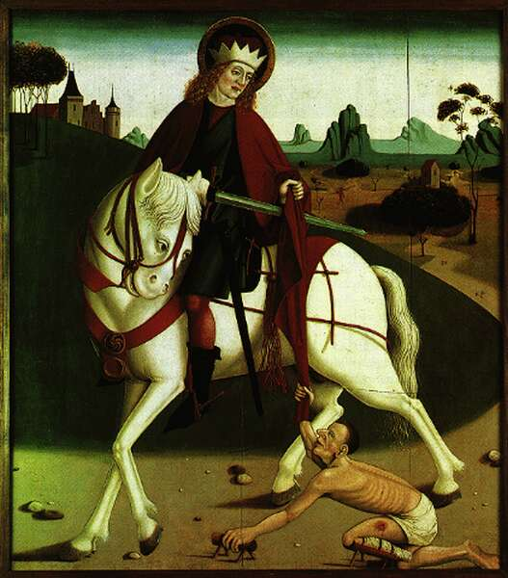

Forrás: Szent Márton tisztelete a Magyar Királyság történetében,

Kiadta a Répcelaki Szent István király Plébánia, 2014